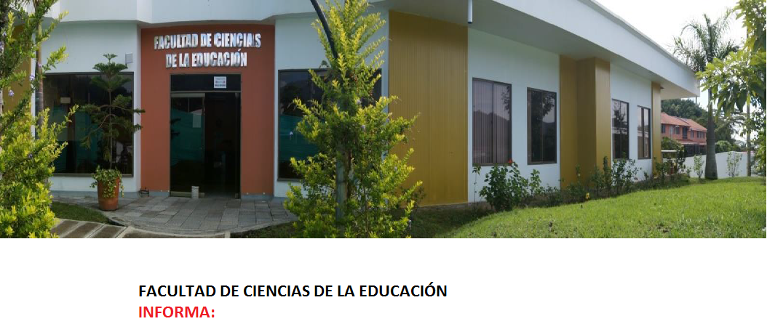
FACULTAD DE CIENCIAS DE LA EDUCACIÓN
INFORMA:
Que se encuentran abiertas las matriculas para los Diplomados en el semestre A de 2021 en:
No. | DIPLOMADO | HORARIO
1  2 | Educación Inclusiva grupo I  Educación Inclusiva grupo II | Lunes, martes, miércoles y jueves de 6 a 10 pm  Viernes de 6:00 a 10:00 p.m. y sábados de 7:00 a 11:00am y de 2:00 a 6 :00 pm.
2 | Enseñanza del español como lengua extranjera | Lunes a viernes de 6:00 p.m. a 10:00 p.m.
3 | Alto Rendimiento Deportivo | lunes a viernes de 6 a 10 pm
4 | Diplomado en Psi coeducación : Dispositivos para la promoción de la salud mental en ambientes educativos | Lunes a viernes de 6:00 p.m. a 10:00 p.m.  Costo estudiantes opción de grado UT $ 1.635.347  Costos personas externas $ 1.931.167
5 | Diplomado En Formación De Lideres En Actividades De Ocio Y Tiempo Libre | - viernes de 6-9 pm y sábado de 1 a 7 pm  - martes a sábado de 2 a 7 pm
6 | Diplomado Deportivo En Masaje Terapéutico Y Estético | lunes a viernes de 6 a 10 pm
Matriculas: Desde el 1 de febrero hasta el 20 de marzo de 2021
Consignar 1,8 SMMLV ($1.635.347), en la cuenta de ahorros del Banco Popular No. 220-55008689-6 a nombre de Facultad de Educación y entregar en la oficina de Proyectos Especiales de la facultad:
- Desprendible de pago escaneado en PDF
- Copia cedula de ciudadanía en PDF
- Certificado de EPS actualizado en PDF
- Copia carne estudiantil en PDF
- Carta de aprobación del comité curricular para la elaboración del diplomado
- Diligenciar formato de inscripción y matricula en PDF

La Oficina de Proyectos Especiales se reserva el derecho de apertura del diplomado una vez que se cumpla con el número de participantes necesario (Máximo 20 estudiantes ).
INFORMES
Facultad de Ciencias de la Educación
Oficina de Proyectos Especiales - Teléfono 2772020 Ext. 9699
E-mail: diplomadosfce@ut.edu.co

INSTRUCCIONES DE INSCRIPCION Y MATRICULA

- RECIBO DE PAGO, CEDULA DE CIUDADANIA, CARNET ESTUDIANTIL, CERTIFICADO DE EPS (EN PDF)

- El desprendible de pago en PDF(al reverso del recibo de pago, se debe colocar en forma legible nombre completo, nombre del diplomado a realizar y horario seleccionado) ,
- Copia cedula de ciudadanía en PDF
- Certificado de EPS actualizado en PDF
- Copia del carnet estudiantil en PDF ( si no se tiene, enviar una copia escaneada del último recibo de pago de matrícula o uno anterior )

- CARTA DE COMITÉ CURRICULAR DE APROBACION DEL DIPLOMADO
Se debe pasar una carta de solicitud del diplomado al director del programa el cual pertenezca, a través de correo electrónico para la aprobación del comité curricular de la elaboración del diplomado.
- Licenciatura en Educación Física Deportes Y Recreación Universidad del Tolima <edufisica@ut.edu.co>,
- Licenciatura en Educación Básica con Énfasis en Ciencias Naturales y Educación Ambiental <ebcienciasnea@ut.edu.co>,
- Licenciatura en Inglés Universidad del Tolima <liceingles@ut.edu.co>,
- Licenciatura en Lengua Castellana Universidad del Tolima <licelenguacastellana@ut.edu.co>,
- Licenciatura en Matemáticas Universidad del Tolima <lic_matematicas@ut.edu.co>,
- Licenciatura Ciencias Sociales <licenso@ut.edu.co>
Una vez se tenga la respuesta a la solicitud se debe entregar la respuesta, ya sea directamente del director del programa o a través del estudiante, al correo diplomadosfce@ut.edu.co.
- FORMATO DE INSCRIPCIÓN Y MATRICULA en PDF
Se debe diligenciar el formato en PDF (adjunto), en su totalidad y firmando por el estudiante, en la parte de observaciones se debe colocar el diplomado a realizar y el grupo y horario seleccionado en caso de seleccionar el diplomado EDUCACION INCLUSIVA
Es de anotar que los diplomados de: Educación Inclusiva y diplomado en psi coeducación: dispositivos para la promoción de la salud mental en ambientes educativos sirven como opción de grado para todos los programas.
Los otros diplomados son específicos del programa
se proyecta la apertura del diplomado a partir del momento en que conforme el grupo y se tiene proyectado su inicio en el mes de abril en forma presencial si se da apertura a la universidad, en caso contrario se realizara con ayudas de herramientas tecnológicas, es decir virtual.
Todos los documentos se deben escanear y deben quedar legible, enviar a través de correo electrónico al correo diplomadosfce@ut.edu.co
SOLO SE CONFORMARÁN MAXIMO POR GRUPO 20 ESTUDIANTES A FIN DE GUARDAR LAS RECOMENDACIONES DE BIOSEGURIDAD POR EL TEMA DEL CORONAVIRUS, (EN CASO DE SER PRESENCIAL- SI SE NORMALIZA LA SITUCION DE SALUD PUBLICA ) , SI ES VIRTUAL MAXIMO 25 ESTUDIANTES

UNIVERSIDAD DEL TOLIMA
FACULTAD DE CIENCIAS DE LA EDUCACIÓN
DIPLOMADOS 2020
FORMULARIO DE INSCRIPCIÓN y MATRICULA

Cuenta de ahorros N° 220 550 086 896 Valor del Diplomado:

Banco popular

Nombre: Diplomados Facultad de Educación

I. INFORMACIÓN PERSONAL
APELLIDOS: | NOMBRES:
LUGAR DE NACIMIENTO | DIA | MES | AÑO | ESTADO CIVIL | No CEDULA Y DE DONDE ES
 |  |  |  |  | No.
 |  |  |  |  | Expedida en:
DIRECCIÓN RESIDENCIA | TELEFONO |  |  | MUNICIPIO | DEPARTAMENTO
DIRECCIÓN DONDE LABORA | TELEFONO |  |  | MUNICIPIO | DEPARTAMENTO
DIRECCIÓN ELECTRÓNICA: (clara y legible) No. Celular:

II. INFORMACIÓN ACADÉMICA
- LICENCIATURA
Nombre Licenciatura y/o profesión | INICIO |  | CODIGO No.
 | Mes | Año | Graduado  SI: NO:

C. OBSERVACIONES
Nombre del diplomado que va a realizar grupo y si es necesario colocar horario:

FIRMA DEL ESTUDIANTE:

